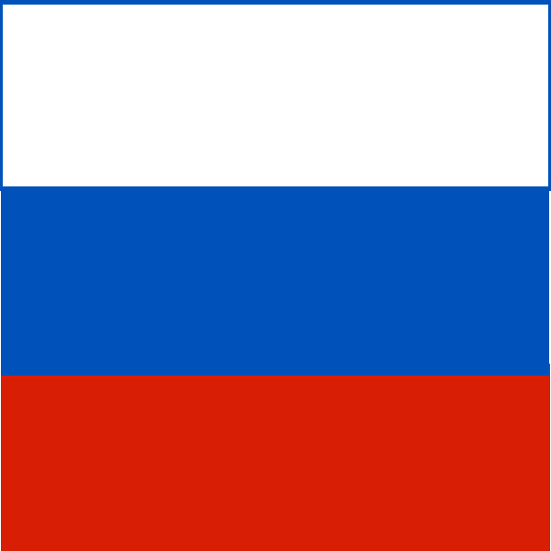
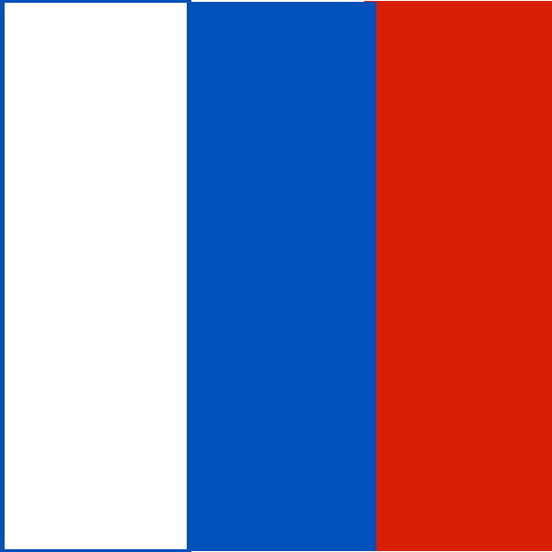
ПОБЕДИТЕЛИ И ПРИЗЕРЫ
VII традиционного всероссийского турнира по борьбе самбо среди женщин.

22-24 мая 2009 г. Ишимский район
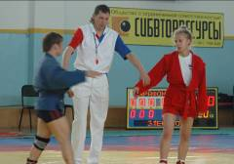
Весовая категория 48 кг:
Федосеева Марина– I место . Свердловская область
Божедомова Анастасия.– II место Новосибирская область
Аминова Марина. – III место ХМАО
Кравцова Марина.– III место Тюменская область
Весовая категория 52 кг.
Божедомова Анастасия– I место. Новосибирская область
Рычкова Татьяна– II место. Курганская область
Берлинская Виктория – III место. ЯНАО
Захлевных Яна– III место Тюменская область
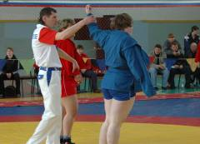
Весовая категория 56 кг.
Тартыкова Надежда– I место Кемеровская область
Приступа Оксана– II место. Кемеровская область
Волкова Александра.– III место Новосибирская область
Немцова Екатерина.– III место Свердловская область
Весовая категория 60 кг.
Скипина Светлана– I место Тюменская область
Игошева Юлия– II место Кемеровская область
Ильиных Ольга – III место ЯНАО
Некрасова Екатерина– III место Новосибирская область

Весовая категория 64 кг.
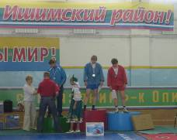
Лысенко-Гусарова Елена– I место Тюменская область
Игошева Юлия.– II место Кемеровская область
Ильиных Ольга – III место ЯНАО
Косинцева Наталья– III место Тюменская область
Весовая категория 68 кг.
Боровенская Анастасия. – I место ЯНАО
Грицук Наталья.– II место Тюменская область
Князева Анна– III место Свердловская область
Заболотнева Ольга– III место Тюменская область
Весовая категория 72 кг.
Киреева Таисия.– I место Свердловская область
Кульнева Алла– II место . Новосибирская область
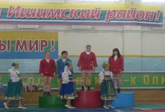
Грицук Наталья.– III место Тюменская область
Заболотнева Ольга– III место Тюменская область
Весовая категория 80 кг.
Якубенко Ксения– I место Новосибирская область
Пилищукова Анастасия. – II место ХМАО
Мельник Анастасия– III место Новосибирская область
Фаркова Надежда– III место . Курганская область
Весовая категория свыше 80 кг.
Шуплякова Ксения. – I место ХМАО
Еремеева Надежда.– II место Свердловская область
Максимова Анна.– III место Тюменская область
Нестерова Ксения.– III место Тюменская область

ПОБЕДИТЕЛИ И ПРИЗЕРЫ
VI традиционного всероссийского турнира по борьбе самбо среди женщин на призы Главы администрации объединенного муниципального образования Ишимский район.
16-18 мая 2008 г. Ишимский район
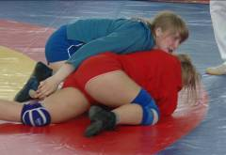
Весовая категория 48 кг:
Болтачева Анастасия– I место . Томская область
Немыткина Юлия.– II место Омская область
Гореева Екатерина. – III место Тюменская область
Шайдурова Олеся.– III место Пермский край
Весовая категория 52 кг.
Сухих Дарья– I место. Томская область
Молчанова Мария– II место. Пермский край
Рычкова Татьяна – III место. Курганская область
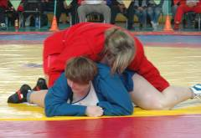
Хитрик Александра– III место Челябинская область
Весовая категория 56 кг.
Румянцева Мария– I место Пермский край
Сюткина Анастасия– II место. Тюменская область
Струкова Анастасия.– III место ЯНАО
Волкова Александра.– III место Новосибирская область
Весовая категория 60 кг.
Берлинская Виктория– I место ЯНАО
Бурцева Светлана– II место Пермский край
Ильиных Ольга – III место ЯНАО
Головина Екатерина– III место Свердловская область

Весовая категория 64 кг.
Чупина Оксана– I место Тюменская область
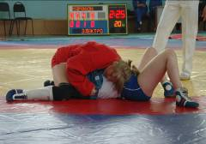
Бурцева Светлана.– II место Пермский край
Ивановская Дарья – III место Омская область
Сунгатуллина Венера– III место Томская область
Весовая категория 68 кг.
Каменских Елена – I место Пермский край
Забалотнева Ольга.– II место Курганская область
Парбе Светлана– III место Свердловская область
Густенко Юлия – III место Новосибирская область
Весовая категория 72 кг.
Нестерова Ксения.– I место Тюменская область
Каменских Елена – II место . Пермский край
Скидина Виктория.– III место Курганская область
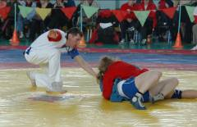
Кисилева Алена– III место ЯНАО
Весовая категория 80 кг.
Скидина Виктория– I место Курганская область
Еремеева Надежда. – II место Свердловская область
Лиханова Елена – III место ЯНАО
Боровенская Анастасия – III место . ЯНАО
Весовая категория свыше 80 кг.
Еремеева Надежда. – I место Свердловская область
Зырянова Татьяна.– II место Тюменская область
Максимова Анна.– III место Тюменская область
Ишанова Светлана.– III место Тюменская область

ПОБЕДИТЕЛИ И ПРИЗЕРЫ
V традиционного всероссийского турнира по борьбе самбо среди женщин на призы Главы администрации объединенного муниципального образования Ишимский район.

18-20 мая 2007 г. Ишимский район
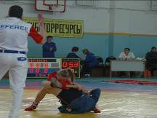
Весовая категория 48 кг:
Струкова Анастасия– I место . ЯНАО
Благинина Наталья.– II место Тюменская область
Кутенкова Алена. – III место Тюменская область
Сидоренко Екатерина.– III место Тюменская область
Весовая категория 52 кг.
Чибичик Юлия– I место. Челябинская область
Тартыкова Надежда– II место. Кемеровская область
Благинина Наталья – III место. Тюменская область
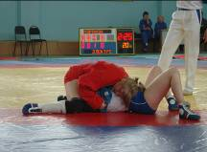
Струкова Анастасия– III место ЯНАО
Весовая категория 56 кг.
Корнеева Марина– I место Кемеровская область
Чибичик Юлия– II место. Челябинская область
Личман Инесса.– III место Новосибирская область
Чупина Оксана.– III место Тюменская область
Весовая категория 60 кг.
Илиных Ольга– I место ЯНАО
Заболотнева Ольга– II место Курганская область
Собинова Оксана – III место Новосибирская область
Кудрина Анна– III место Новосибирская область

Весовая категория 64 кг.
Фенина Юлия– I место Тюменская область
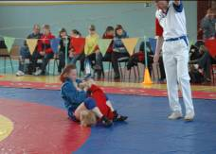
Зайнуллина Анна.– II место Кемеровская область
Кудрина Анна – III место Новосибирская область
Ильиных Ольга– III место ЯНАО
Весовая категория 68 кг.
Густенко Юлия – I место Новосибирская область
Колпакова Полина.– II место ЯНАО
Цыкина Александра– III место Челябинская область
Корнийчук Инна – III место ЯНАО
Весовая категория 72 кг.
Зырянова Татьяна.– I место Тюменская область
Песчанская Галина – II место . Тюменская область
Песчанская Нина.– III место Тюменская область
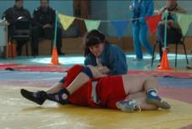
Густенко Юлия– III место Новосибирская область
Весовая категория 80 кг.
Зырянова Татьяна– I место Тюменская область
Песчанская Галина. – II место Тюменская область
Щербак Мария – III место Тюменская область
Гарбут Инна – III место . Челябинская область
Весовая категория свыше 80 кг.
Максимова Анна. – I место Тюменская область
Ишанова Светлана.– II место Тюменская область
Максименко Виктория.– III место ЯНАО
Солодкова Анастасия.– III место Новосибирская область
ПОБЕДИТЕЛИ И ПРИЗЕРЫ
IV традиционного всероссийского турнира по борьбе самбо среди женщин на призы Главы администрации объединенного муниципального образования Ишимский район.

26-28 мая 2006 г. Ишимский район
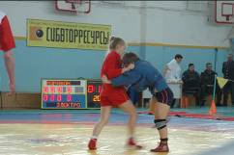
Весовая категория 48 кг:
Сидоренко Екатерина– I место . Томская область
Федосеева Марина.– II место Свердловская область
Штирц Людмила. – III место Свердловская область
Захаренко Анна.– III место Красноярск
Весовая категория 52 кг.
Немцова Екатерина– I место. Новосибирская область
Галямова Лилия– II место. Свердловская область
Сидоренко Екатерина – III место. Тюменская область
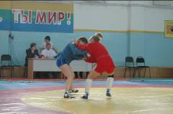
Воробьева Евгения– III место Челябинская область
Весовая категория 56 кг.
Немцова Екатерина– I место Новосибирская область
Литвинова Виктория– II место. Омская область
Гладкова Валентина.– III место Тюменская область
Ильиных Ольга.– III место ЯНАО
Весовая категория 60 кг.
Литвинова Виктория– I место Омская область
Чибичик Юлия– II место Челябинская область
Ильиных Ольга – III место ЯНАО
Жданкова Кристина– III место Тюменская область

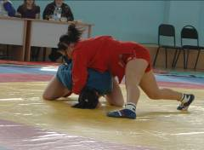
Весовая категория 64 кг.
Новикова Наталья– I место Челябинская область
Хухарева Евгения.– II место Свердловская область
Болохан Ирина – III место ЯНАО
Тряшкина Оксана– III место Тюменская область
Весовая категория 68 кг.
Набокова Светлана – I место Тюменская область
Грицук Наталья.– II место Тюменская область
Зарытова Елена– III место Свердловская область
Подкорытова Татьяна – III место Челябинская область
Весовая категория 72 кг.
Нестерова Ксения.– I место Тюменская область
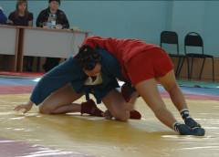
Каменских Елена – II место . Пермский край
Скидина Виктория.– III место Курганская область
Кисилева Алена– III место ЯНАО
Весовая категория 80 кг.
Еремеева Надежда– I место Свердловская область
Щербак Мария. – II место Тюменская область
Весовая категория свыше 80 кг.
Компаниец Анастасия. – I место Свердловская область
Максимова Анна.– II место Тюменская область
Вотякова Наталья.– III место Тюменская область

ПОБЕДИТЕЛИ И ПРИЗЕРЫ
III традиционного всероссийского турнира по борьбе самбо среди женщин на приз Главы администрации объединенного муниципального образования Ишимский район.

02-04 июня 2005 г. Ишимский район
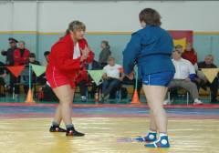
Весовая категория 48 кг:
Суючева Гульшат– I место . Тюменская область
Благинина Наталья.– II место Тюменская область
Сидоренко Екатерина. – III место Тюменская область
Файзуллина Зилия.– III место ХМАО
Весовая категория 52 кг.
Файзуллина Зилия– I место. ХМАО
Немыткина Юлия– II место. Омская область
Благинина Наталья – III место. Тюменская область
Чупина Оксана– III место Тюменская область
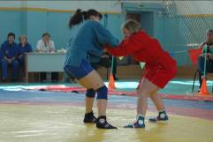
Весовая категория 56 кг.
Буданцева Татьяна– I место ЯНАО
Адыгезалова Элнара– II место. Тюменская область
Телегина Юлия.– III место ЯНАО
Курицына Александра.– III место Омская область
Весовая категория 60 кг.
Грицук Наталья– I место Тюменская область
Яшкина Евгения– II место Тюменская край
Литвинова Виктория – III место Омская область
Анисимова Екатерина– III место Омская область

Весовая категория 64 кг.
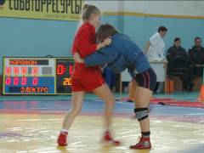
Грицук Наталья– I место Тюменская область
Анисимова Екатерина.– II место Омская область
Соколова Светлана – III место Омская область
Яшкина Евгения– III место Тюменская область
Весовая категория 68 кг.
Усольцева Ольга – I место Тюменская область
Артемьева Елена.– II место Курганская область
Щербак Мария– III место Тюменская область
Гриневич Анна – III место Тюменская область
Весовая категория 72 кг.
Аличеева Анай.– I место ЯНАО
Артемьева Елена – II место . Курганская область
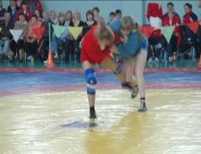
Скидина Виктория.– III место Курганская область
Попова Наталья– III место ЯНАО
Весовая категория 80 кг.
Баранова Нина– I место Курганская область
Еремеева Надежда. – II место Свердловская область
Максимова Анна – III место Тюменская область
Весовая категория свыше 80 кг.
Шлейзе Елена. – I место Омская область
Максимова Анна.– II место Тюменская область
Лебедева Рита.– III место ЯНАО
Тарасенко Елена.– III место Курская область

ПОБЕДИТЕЛИ И ПРИЗЕРЫ
II традиционного всероссийского турнира по борьбе самбо среди женщин на приз Главы администрации объединенного муниципального образования Ишимский район.

28-30 мая 2004 г. Ишимский район
Весовая категория 48 кг:
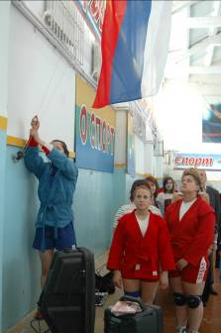
Сидоренко Екатерина– I место . Тюменская область
Маежева Дарья.– II место Кемеровская область
Суючева Гульшат. – III место Тюменская область
Чупина Оксана.– III место Тюменская область
Весовая категория 52 кг.
Суперская Кристина– I место. ЯНАО
Курицына Александра– II место. Омская область
Сидоренко Татьяна – III место. Красноярск
Чупина Оксана– III место Тюменская область
Весовая категория 56 кг.
Курицина Александра– I место Омская область
Немцова Еатерина– II место. Новосибирская область
Соколова Светлана.– III место Омская область
Князькина Марина.– III место ХМАО г. Сургут
Весовая категория 60 кг.
Иванова Александра– I место Тюменская область
Магомедова Наталья– II место Тюменская область
Грицук Наталья – III место Тюменская область
Соколова Светлана – III место Омская область

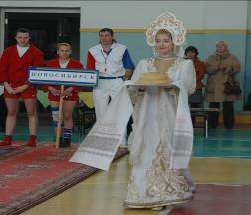
Весовая категория 64 кг.
Болохан Ирина– I место ЯНАО
Яшкина Евгения.– II место Тюменская область
Жданкова Кристина – III место Тюменская область
Поздеева Мария– III место Свердловская область
Весовая категория 68 кг.
Яшкина Евгения – I место Тюменская область
Карпухина Анна .– II место Омская область
Плесовских Анна– III место Тюменская область
Весовая категория 72 кг.
Максимова Анна.– I место Тюменская область
Волкова Юлия – II место . Красноярск
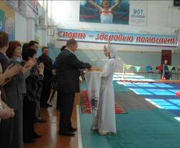
Попова Наталья.– III место ЯНАО
Зацепина Ирина– III место ЯНАО
Весовая категория 80 кг.
Васильева Елена– I место Тюменская область
Еремеева Надежда. – II место Свердловская область
Харисова Ирина – III место Тюменская область
Бердюгина Ольга – III место . Свердловская область
Весовая категория свыше 80 кг.
Мадонова Светлана. – I место Свердловская область
Бердюгина Ольга.– II место Свердловскаяобласть
Дунченко Ольга.– III место Тюменская область
Харисова Ирина.– III место Тюменская область

ПОБЕДИТЕЛИ И ПРИЗЕРЫ
I традиционного всероссийского турнира по борьбе самбо среди женщин на приз Главы администрации объединенного муниципального образования Ишимский район.

16-18 мая 2003 г. Ишимский район
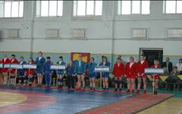
Весовая категория 48 кг:
Рякина Светлана– I место . Тюменская область
Курицина Александра.– II место Омская область
Сидоренко Екатерина. – III место Тюменская область
Карнаухова Ольга.– III место Тюменская область
Весовая категория 52 кг.
Филинова Ольга– I место. Тюменская область
Фархутдинова Альмира– II место. Тюменская область
Гущина Наталья – III место. Тюменская область
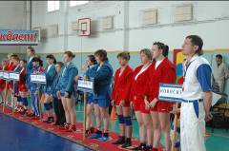
Суперская Кристина– III место ЯНАО
Весовая категория 56 кг.
Бикташева Жанна– I место ХМАО
Анейчик Эльвира– II место. Тюменская область
Ковзлава Евгения.– III место Свердловская область
Ваисова Айджотан.– III место Омская область
Весовая категория 60 кг.
Дудко Марина– I место ХМАО
Грицук Наталья– II место Тюменская область
Соколова Светлана – III место Омская область
Кондрухова Юлия– III место Тюменская область

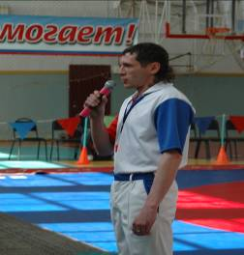
Весовая категория 64 кг.
Демина Олеся– I место Свердловская область
Кондрухова Юлия.– II место Тюменская область
Скрылева Анна – III место Свердловская область
Щербанова Елена– III место Тюменская область
Весовая категория 68 кг.
Попова Наталья – I место ЯНАО
Кузнецова Татьяна.– II место Тюменская область
Косенок Светлана– III место Тюменская область
Ким Светлана – III место Томская область
Весовая категория 72 кг.
Кузнецова Татьяна.– I место Тюменская область
Максимова Анна – II место . Тюменская область
Галимова Айгуль.– III место ЯНАО
Волкова Олеся– III место ХМАО
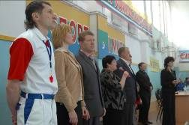
Весовая категория 80 кг.
Блинова Вера– I место ЯНАО
Байгиреева Гульшат. – II место Тюменская область
Максимова Анна – III место Тюменская область
Ковальчук Анна – III место . ЯНАО
Весовая категория свыше 80 кг.
Ишанова Светлана. – I место Тюменская область
Комарова Ирина.– II место ХМАО
Мадонова Светлана.– III место Свердловская область
Куликова Александра.– III место ЯНАО
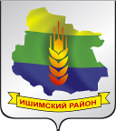
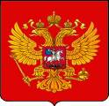
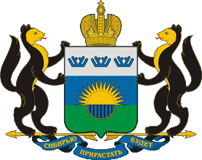



Победители и призеры
традиционных Всероссийских турниров по самбо среди женщин

ИШИМСКИЙ РАЙОН
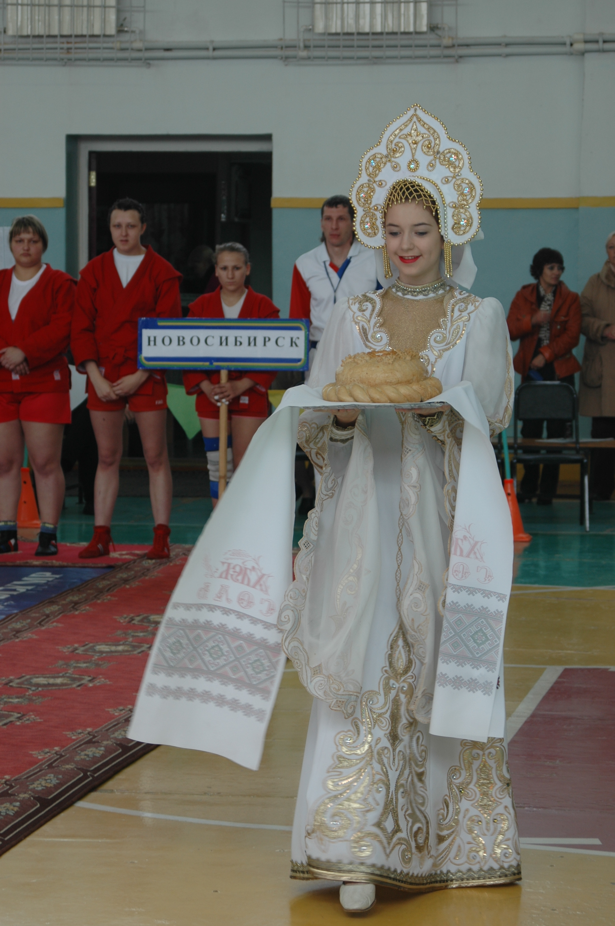

ПРИВЕТСВУЕТ УЧАСТНИКОВ СОРЕВНОВАНИЙ!!!

Команда Ишимского района
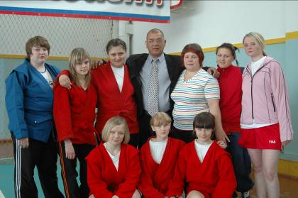

Ишанова Светлана,Скипина Светлана, Нестерова Ксения,
Максимова Анна, Грицук Наталья, Иванова Александра,
Косинцева Наталья, Чертанова Александра, Захлевных Яна,
Тренер: Комаров Николай Павлович

Ишимский район Желает всем участникам
соревнований удачи и честной борьбы!!!

Администрация
Ишимского муниципального района
Отдел по делам культуры, молодежи и спорта
г. Ишим, ул. Ленина, 48 , тел: 8(34551) 5-13-37 ,
e-mail: otdelKMS@mail.ru
МАУ «Центр физкультурно – оздоровительной работы Ишимского района»
Ишимский район, с. Стрехнино ул. Мелиоративная 1-а,
тел. 5-89-59 e-mail: maycfor@mail.ru

